七年级音乐 第9课时《国歌的故事》学习指南

学习目标
1.复习《义勇军进行曲》中的节奏难点，以饱满的热情准确演唱歌曲。
2.了解《义勇军进行曲》的创作过程以及成为中华人民共和国国歌的历史背景。

学法指导
1.观看微课视频，学习拓展资料，思考《义勇军进行曲》从创作至今，在不同的历史时期分别带给人们怎样不同的感悟。
2.欣赏微课视频中的演唱，尝试边挥拍边演唱，进一步体会歌曲激昂的音调和巨大的感召力。

学习任务单
任务一：
1.结合微课视频及拓展资料的内容，完成课后练习题。
2.对比聆听《义勇军进行曲》与《歌唱祖国》，分析音乐风格相同之处。

任务二：
1.尝试搜集其他国家国歌的音视频资料及乐谱，感受不同国家国歌的音乐风格。
2.推荐观看影片《国歌》，进一步了解国歌的创作背景。

七年级音乐 第9课时《国歌的故事》 评价试题

一、单项选择题
1.《义勇军进行曲》的词作者是（ ）。
A.夏衍
B.王莘
C.田汉
D.光未然

2.《义勇军进行曲》的曲作者是（ ）。
A.聂耳
B.冼星海
C.张寒晖
D.郑律成

3.《义勇军进行曲》的拍号为（ ）拍。
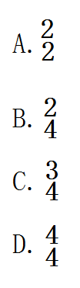

4.《义勇军进行曲》是为以下哪部影片创作的主题歌。（ ）
A.《英雄儿女》
B.《上甘岭》
C.《松花江上》
D.《风云儿女》

5.演唱《义勇军进行曲》的著名男低音歌唱家保罗·罗伯逊是（ ）人。
A.英国
B.法国
C.美国
D.南非
6.下列选项中，《义勇军进行曲》第二乐句旋律记写正确的是（ ）。
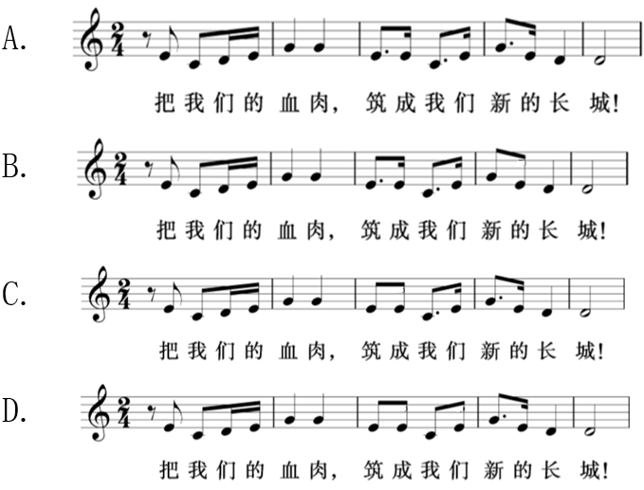
二、填空题
7.《中华人民共和国国歌》又名____________。

8. 1949年9月27日，在中国人民政治协商会议第一次全体会议上通过决议，在中华人民共和国国歌未正式制定前，以《义勇军进行曲》为____________。

